ФГБОУ ВО
Уфимский университет науки и технологий

Кафедра ТК

Отчёт
По лабораторной работе №3
По дисциплине: «Сетевые технологии»
Тема: «Сайт подготовки, получения, обработки и визуализации погодных данных и формирование прогнозов и отчетов»

Выполнил: ст.гр. ИВТ-ИВСС-401б
Овсянников Г.В.
Проверил: к.т.н. доцент
Насыров Р.В.

Уфа 2026 г.
1. UML диаграмма всего сервиса
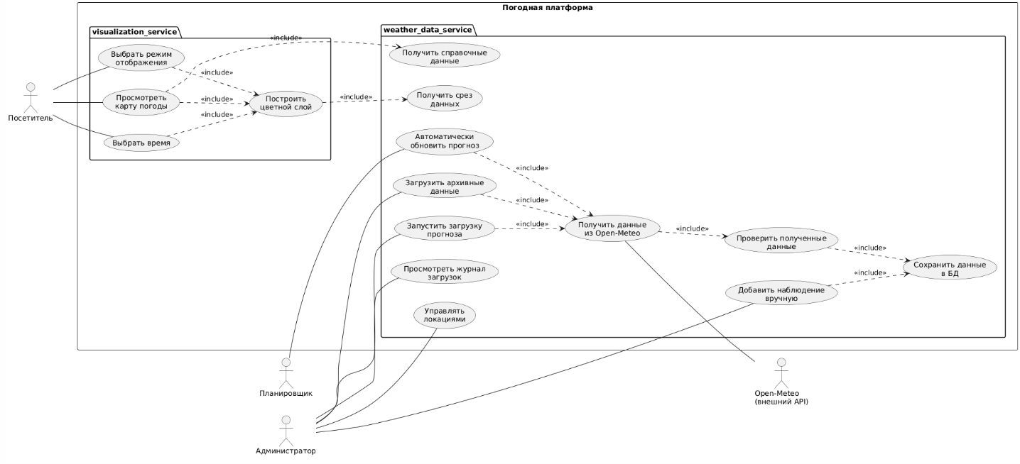
Рис. 1. UML диаграмма всего сервиса
2. Работа сервиса «weather_data_service»
2.1 Работа с локациями
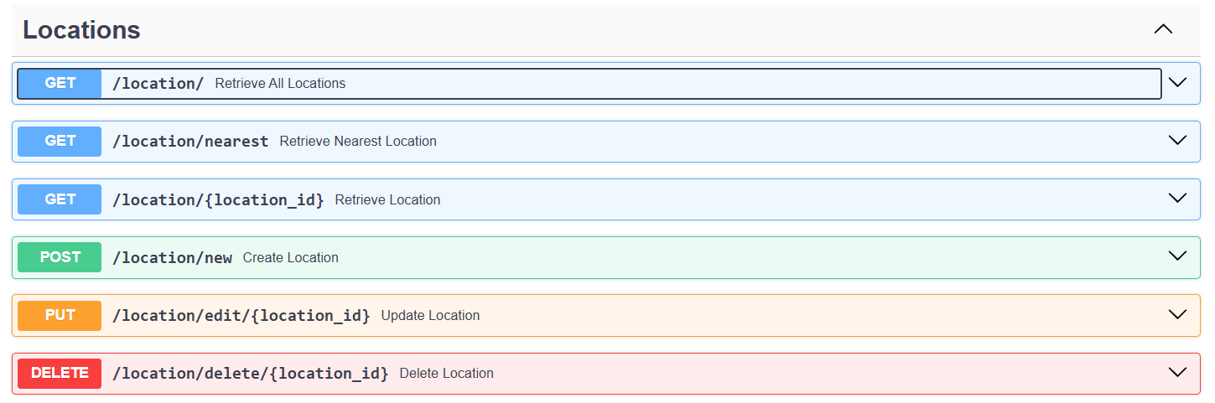
Рис. 1. Работа с локациями
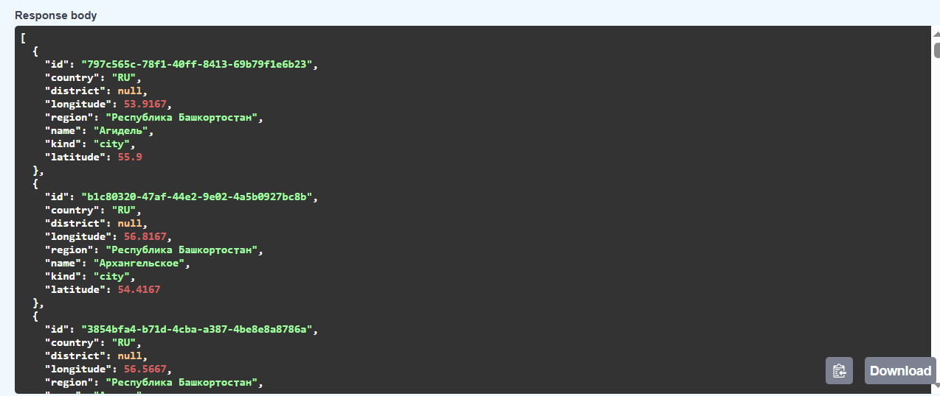
Рис. 2. Получение всех существующих в БД локаций
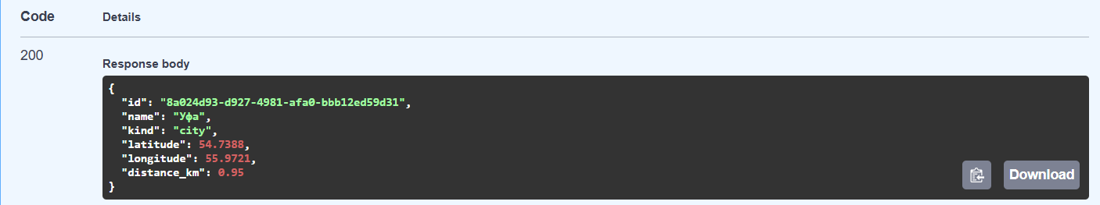
Рис. 3. По приблизительным координатам можно получить ближайший населённый пункт или точку наблюдений
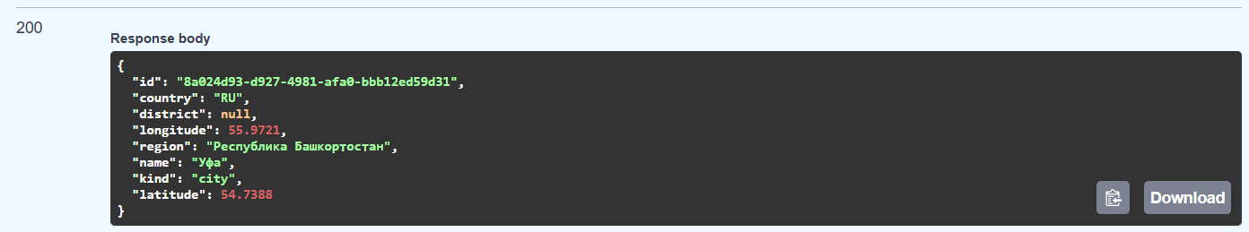
Рис. 4. По ID можно получить имеющуюся о н.п. информацию
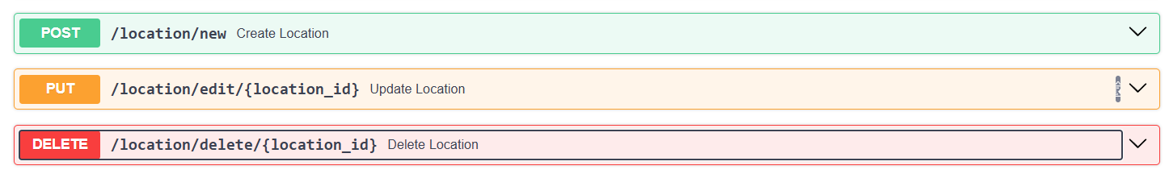
Рис. 5. Так же можно (вручную) добавлять редактировать и удалять точки и населённые пункты (не рекомендуется)

2.2 Работа с наблюдениями
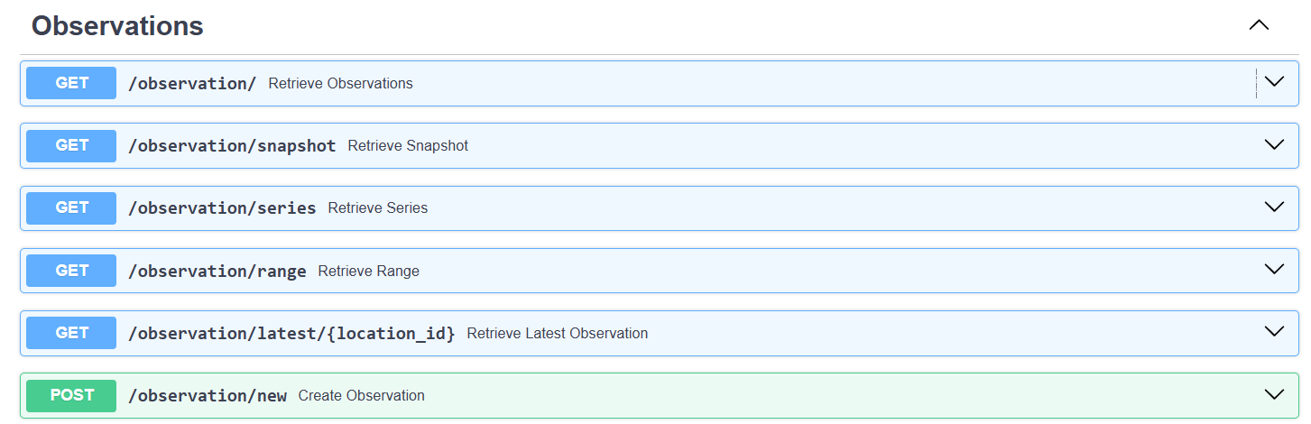
Рис. 6. Меню управления наблюдениями
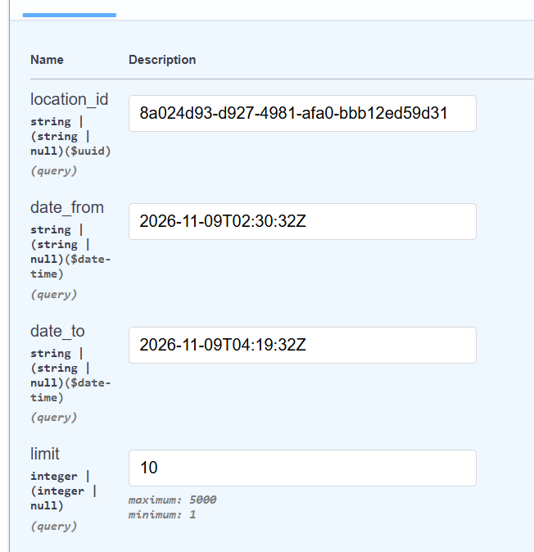
Рис. 7. Получение информации и полученных наблюдений для г. Уфа

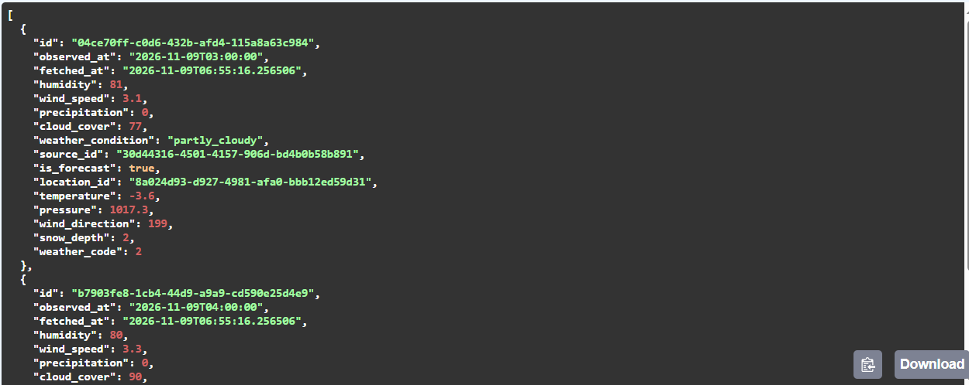
Рис. 8. Полученные наблюдения
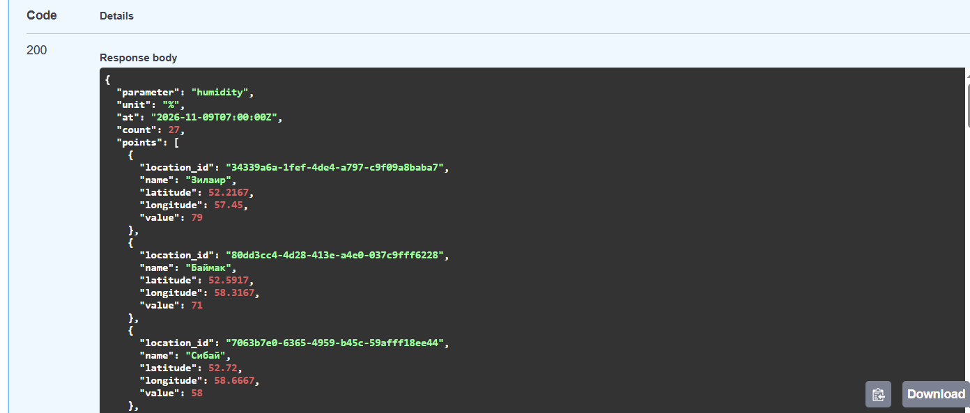
Рис. 9. Получение наблюдения только выбранного параметра
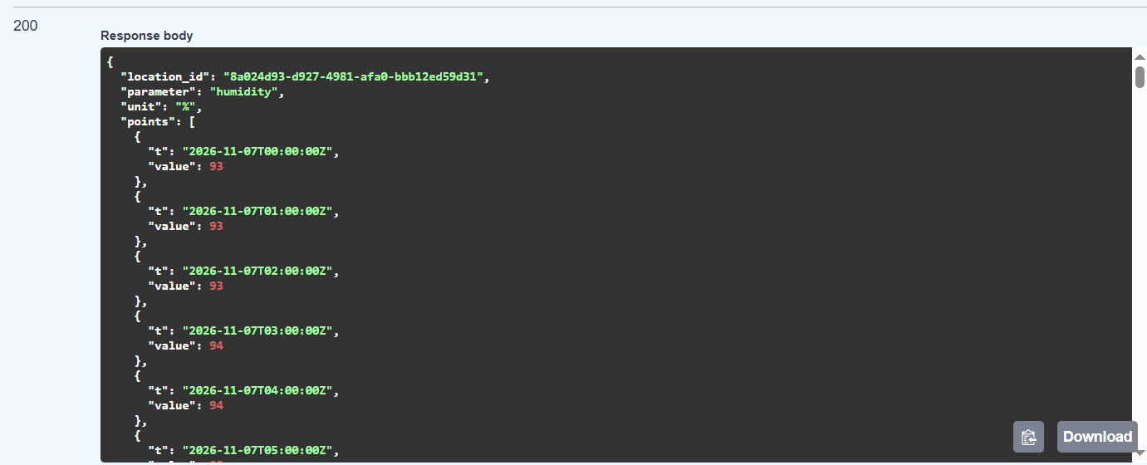
Рис. 10. Получения наблюдения выбранного параметра по выбранному н.п.

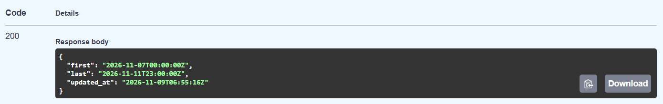
Рис. 11. Информация о полученных наблюдениях
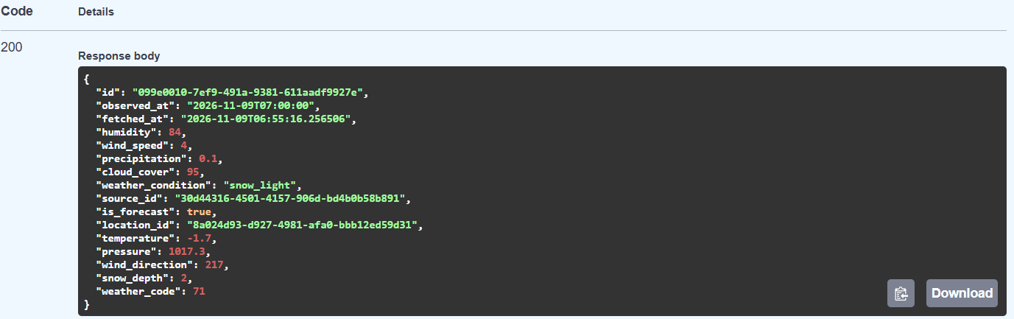
Рис. 12. Последнее наблюдения для выбранного н.п.
2.3 Работа с данными
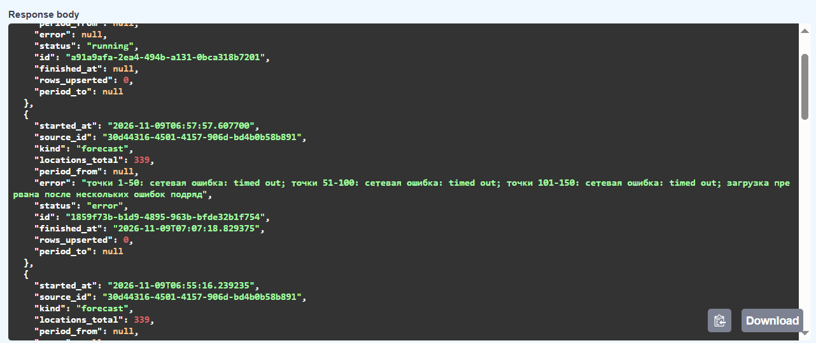
Рис. 13. Статусы загрузок
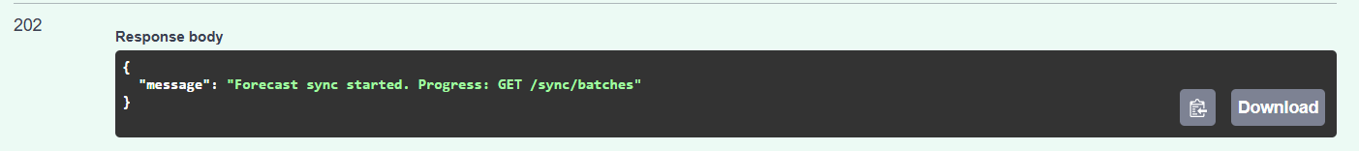
Рис. 14. Создания прогноза из последних данных
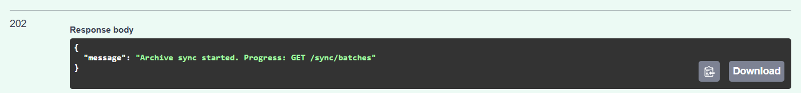
Рис. 15. Архивация данных
3. База данных
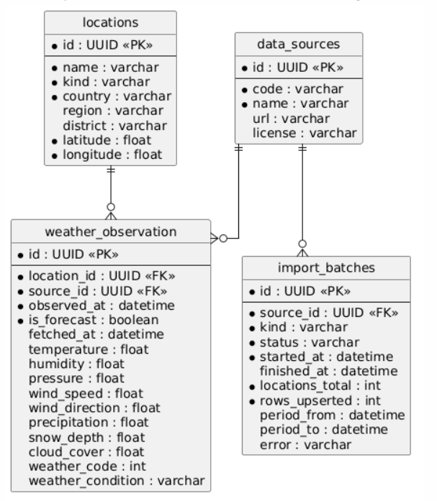
Рис. 16. ER диаграмма БД
БД реализована с помощью SQLite SQLModel в python, в SQLModel описываются и таблицы, и схемы для FastAPI и pydentic.
Таблицы и связи
locations. Города и узлы сетки лежат в одной таблице, тип указан в поле kind. Поэтому наблюдения для них хранятся одинаково, а карта берёт только kind='grid'. Пара «тип, широта, долгота» уникальна, так что повторный seed не плодит дубли.
weather_observation. Одна строка — один час в одной точке, а параметры лежат отдельными столбцами (температура, ветер, давление и так далее). Open-Meteo отдаёт сразу все переменные, набор фиксирован (восемь параметров), а запрос карты просто читает нужный столбец. Минус: новый параметр требует изменения схемы, а при отсутствии значения остаётся NULL.
data_sources. Поле license нужно для подписи «CC BY 4.0» на сайте. Благодаря источнику можно хранить ручной ввод рядом с данными Open-Meteo, не смешивая их.
import_batches. Журнал загрузок: статус, число строк, ошибка. Через него /sync/batches показывает ход загрузки.

4. Сервис visualization_service
Визуализация работает по принципу интерполяции по формуле:
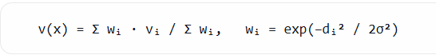
Она “растягивает” данные от точек измерения.
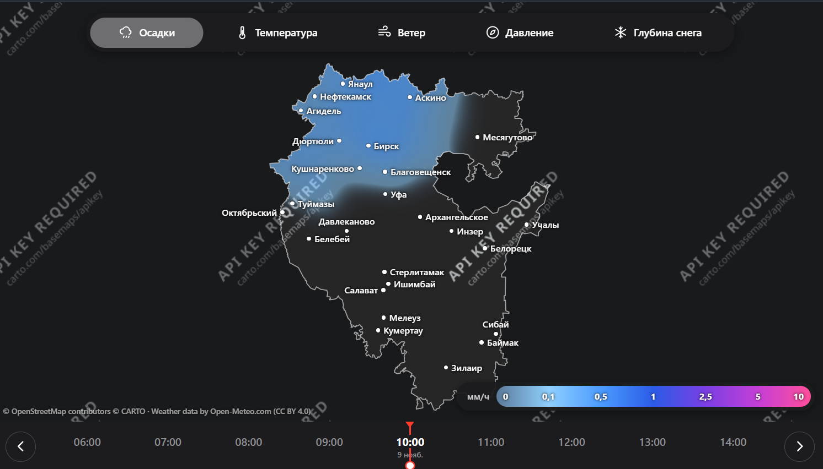
Рис. 17. Visualization_service

5. Сценарий использования получения погодных данных
Сценарий 1: случай, когда внешний источник данных доступен:
Рис. 18. Получение данных
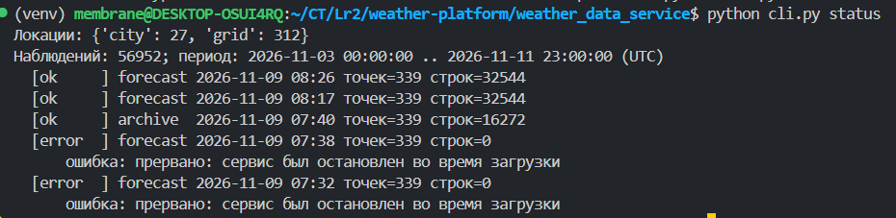
Рис. 19. Проверка корректности загрузки (журнал загрузок)
Сценрарий 2: ошибка при получении данных.
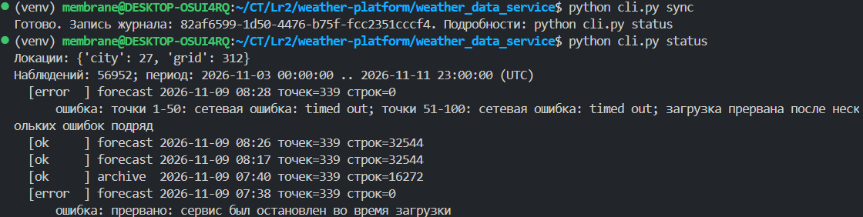
Рис. 20. При запросе по API возникла ошибка.

https://github.com/GoshaPulemet/Network-Technologies-Lab-Project/tree/LR2

